**PLANTILLA DE TESIS**

Se les presenta a continuación la “Plantilla de Tesis”, herramienta para facilitar la realización de su trabajo de graduación.

**IMPORTANTE:** Previo a utilizar esta herramienta debe haber leído y entendido las especificaciones de formato. Este es tan solo un documento de ayuda optativo basado en las mismas.

. Las instrucciones para utilizar esta herramienta son muy simples:

* Toda palabra resaltada debe ser cambiada acorde a los datos propios del usuario y/o el trabajo (posteriormente eliminar el resaltado haciendo click al icono a la izquierda del color de fuente).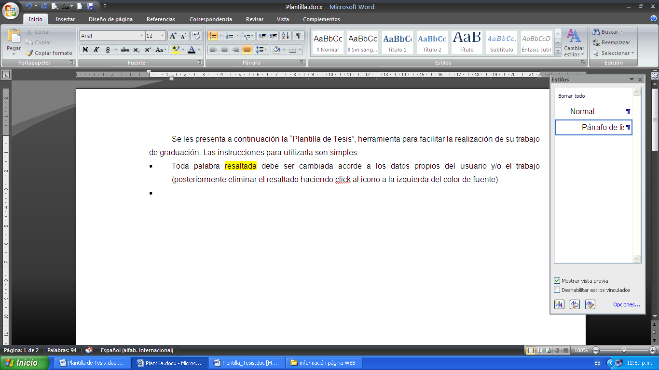
* Los estilos se explicarán más adelante.
* Para asegurarse que sus capítulos siempre estén en página impar utilice “saltos de página impar” ubicados en la sección de “Diseño de página”/Saltos/Salto página impar. Si se le complica utilice saltos de página simples.
* Para manejar los índices deben dirigirse a la pestaña de referencias, hacer click en “actualizar tabla”.

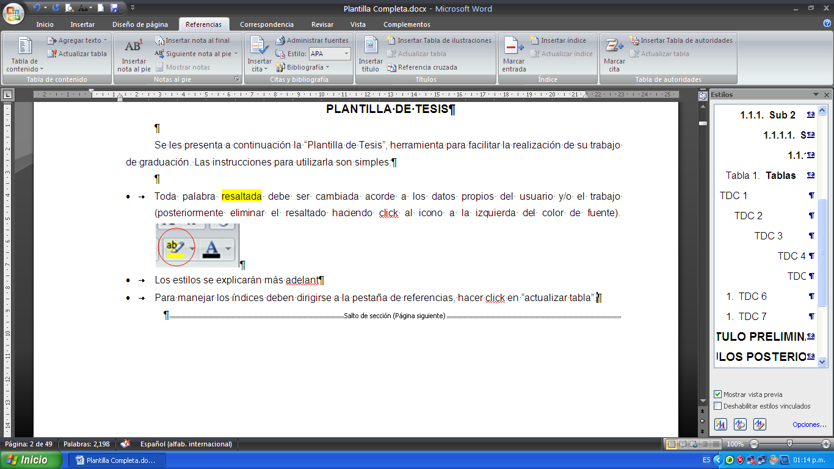

y adecuar el resultado con el formato requerido. Para ello utilizar los estilos TDC 1 al 7.

* + TDC 1-5: índice principal
  + TDC 6: Figuras
  + TDC 7: Tablas

En caso que siga descuadrado utilizar los tabuladores de la regla superior de la hoja.

Universidad de San Carlos de Guatemala

Facultad de Ingeniería

Escuela de Ingeniería su Escuela

**EL TÍTULO DE LA TESIS EN MAYÚSCULA Y OCUPANDO A LO SUMO 2 LÍNEAS SI ES POSIBLE (PUEDEN BAJAR HASTA 10 PUNTOS EL TAMAÑO DE LETRA)**

**Nombre del estudiante**

Asesorado por el Ing(a). Nombre del asesor

Guatemala, mes de entrega de 2015

UNIVERSIDAD DE SAN CARLOS DE GUATEMALA



FACULTAD DE INGENIERÍA

**TÍTULO DE LA TESIS EXACTAMENTE IGUAL QUE COMO LO TIENE EN LA CARÁTULA PRINCIPAL**

TRABAJO DE GRADUACIÓN

PRESENTADO A LA JUNTA DIRECTIVA DE LA

FACULTAD DE INGENIERÍA

POR

**NOMBRE DEL ESTUDIANTE**

ASESORADO POR EL ING(A). NOMBRE DEL ASESOR

AL CONFERÍRSELE EL TÍTULO DE

**(SU TÍTULO UNIVERSITARIO)**

GUATEMALA, MES DE ENTREGA DE 2015

UNIVERSIDAD DE SAN CARLOS DE GUATEMALA

FACULTAD DE INGENIERÍA



**NÓMINA DE JUNTA DIRECTIVA**

DECANO Ing. Pedro Antonio Aguilar Polanco

VOCAL I Ing. Angel Roberto Sic García

VOCAL II Ing. Pablo Christian de León Rodríguez

VOCAL III Ing. José Milton de León Bran

VOCAL IV Br. Jurgen Andoni Ramírez Ramírez

VOCAL V Br. Oscar Humberto Galicia Nuñez

SECRETARIA Inga. Lesbia Magalí Herrera López

**TRIBUNAL QUE PRACTICÓ EL EXAMEN GENERAL PRIVADO**

DECANO Decano cuando realizó su privado

EXAMINADOR(A) Ing. o Inga. dependiendo del género

EXAMINADOR(A) Colocar examinadora si es Inga.

EXAMINADOR(A) NO LLENAR SI NO HA REALIZADO PRIVADO

SECRETARIO Secretario JD cuando realizó su privado.

HONORABLE TRIBUNAL EXAMINADOR

En cumplimiento con los preceptos que establece la ley de la Universidad de San Carlos de Guatemala, presento a su consideración mi trabajo de graduación titulado:

**TÍTULO DE LA TESIS EXACTAMENTE IGUAL QUE COMO LO TIENE EN LA CARÁTULA PRINCIPAL**

Tema que me fuera asignado por la Dirección de la Escuela de Ingeniería (su Escuela), con fecha (fecha de asignación de protocolo).

Firma en original

**Nombre completo del estudiante**

Acto que dedico a:

**Dios**

**Mis padres**

**Mi esposa**

**Mis hijos**

**Mis tíos**

**Señor 4**

**Señor 5**

**Señorita 1**

**Señorita 2**

**Señorita 3**

Por ser una importante influencia en mi carrera, entre otras cosas.

José Pérez y Rosa López de Pérez. Su amor será siempre mi inspiración.

Lucía Díaz de Pérez. Por ser una importante influencia en mi carrera, entre otras cosas.

José y Lucía. Por ser dos ángeles a mi vida.

Mario Pérez, Carmen Pérez. Por ser una importante influencia en mi carrera, entre otras cosas.

Por ser una importante influencia en mi carrera, entre otras cosas.

Por estar ahí…

Por estar ahí…

Por estar ahí…

Por estar ahí…

**Señorita 4**

**¡¡¡OJO!!!**

Por estar ahí…

Si no llega a 2 páginas dejar esta en blanco.

Agradecimientos a:

**Universidad de San Carlos de Guatemala**

**Facultad de Ingeniería**

**Mis amigos de la Facultad**

**Señor 2**

**Señor 3**

**Señor 4**

**Señor 5**

**Señorita 1**

**Señorita 2**

**Señorita 3**

Por ser una importante influencia en mi carrera, entre otras cosas.

Por ser una importante influencia en mi carrera, entre otras cosas.

José Pérez, María Díaz, Clara Domínguez, etc.

Por ser una importante influencia en mi carrera, entre otras cosas.

Por ser una importante influencia en mi carrera, entre otras cosas.

Por ser una importante influencia en mi carrera, entre otras cosas.

Por estar ahí…

Por estar ahí…

Por estar ahí…

Por estar ahí…

**Señorita 4**

Por estar ahí…

Índice general

Índice de ilustraciones III

Lista de símbolos V

Glosario VII

Resumen IX

Objetivos XI

Hipótesis XII

Introducción XIII

1. Capítulo uno 1

1.1. Selección de estilos 1

1.2. Interactuando con estilos 2

1.2.1. Utilizando los estilos 3

2. Los estilos 5

2.1. Títulos preliminares 5

2.2. Títulos posteriores 6

2.3. Títulos capitulares 7

2.4. Subtítulos 7

2.5. Sub 1 7

2.5.1. Sub 2 7

2.5.1.1. Sub 3 8

2.5.1.1.1. Sub 4 8

2.6. Texto normal 8

2.7. Texto sin sangría 9

2.8. Figuras, tablas y fuentes 10

2.8.1. Figuras 10

2.8.2. Tablas 10

2.8.3. Fuentes 11

2.9. Viñetas 13

conclusiones 15

Recomendaciones 17

bibliografía 19

Apéndices 21

anexos 23

Índice de ilustraciones

**FIGURAS (Al actualizar deben borrar la palabra figura del índice)**

1. Activar estilos 1
2. Cuadro de estilos 2
3. Título de figura 10

**TABLAS (Al actualizar deben borrar la palabra tabla del índice)**

1. Comparación Normal y Sin sangría 9
2. Título de tabla 11
3. Las viñetas se utilizan como a continuación. 12

(Para actualizar índices: click derecho sobre índice y click en actualizar campos. Seleccionar “Actualizar toda la tabla” y click en aceptar.)

Lista de símbolos

**Símbolo Significado**

**(símbolo)** (Breve descripción)

**(símbolo)** Ordenados alfabéticamente; siglas en glosario.

**m** Metro

**mm** Milímetro

**nm** Nanómetro

Glosario

**(Palabra)** (Significado PUNTUAL)

***English Word*** Palabras de otro idioma en cursiva que no sean nombres propio.

**Microsoft Office** Nombres propios en otros idiomas no requieren cursiva.

**Tabulador** Tecla que se presiona para separar concepto de significado.

**Problema** Se dará si el concepto es demasiado largo por lo que deberá corregir los tabuladores.

Resumen

Aquí empieza el resumen de la tesis que ustedes deberán escribir. No debe ser mayor de una hoja.

Entre párrafo y párrafo dejando solamente 1 espacio.

Objetivos

**General**

Proporcionar una herramienta para facilitar la realización del trabajo de graduación para los estudiantes de la Facultad de Ingeniería de la Universidad de San Carlos de Guatemala

**Específicos**

1. Facilitar el proceso a los estudiantes.
2. Hacer ver que cada enunciado empieza con infinitivo.
3. Dar a conocer que hay un espacio de división entre objetivo y objetivo.
4. Evidenciar que los objetivos van alineados y sin negrita.
5. Conocer que la hipótesis se incluye en esta sección

Hipótesis

La hipótesis puede considerarse como la única sección que puede empezar en una página par.

Generalmente sólo los futuros ingenieros químicos utilizan esta sección pero cualquiera es libre de colocarla en su tesis.

La hipótesis nula y alternativa son los únicos textos que pueden ir en negrita sin ser títulos o subtítulos.

**Hipótesis nula:**

La hipótesis nula será escrita de esta forma.

**Hipótesis alternativa:**

Al igual que la hipótesis alternativa.

Introducción

Para más indicaciones de cómo realizar la introducción acceder a las especificaciones de formato en la página de Lingüística.

1. Capítulo uno

Es importante saber que todo lo que está a continuación deberá cambiarse.

Este es el cuerpo del trabajo. De aquí en adelante comienza el desarrollo de los conocimientos que se desean presentar en el trabajo de graduación.

Cada párrafo debe ir separado por un espacio de por medio.

* 1. Selección de estilos

Los estilos son una herramienta importante que se utilizó para facilitar el uso de la plantilla. A continuación se presenta una figura para poder habilitar los estilos.

1. Activar estilos

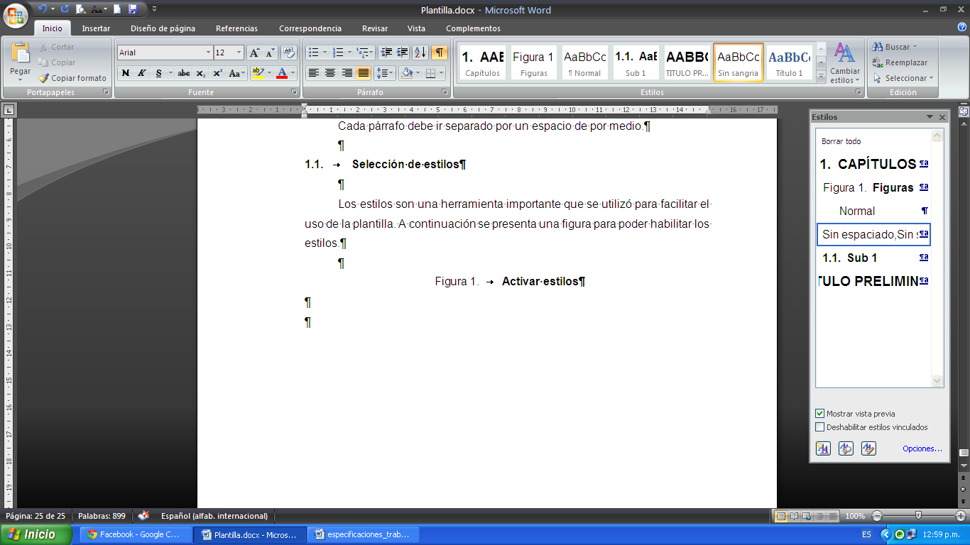

**Click**

Fuente: elaboración propia.

* 1. Interactuando con estilos

Luego de hacer click aparecerá un cuadro en la parte derecha de su pantalla como se demuestra a continuación.

1. Cuadro de estilos

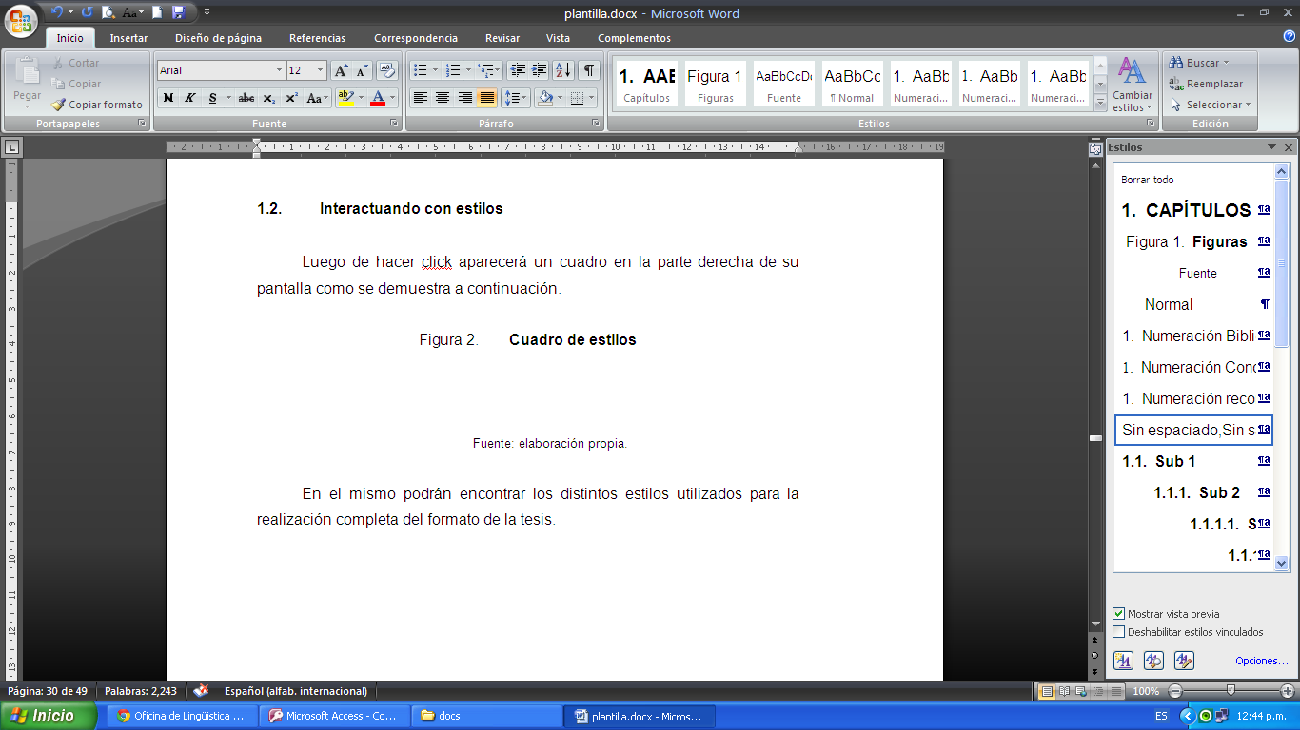

Fuente: elaboración propia.

En el mismo podrán encontrar los distintos estilos utilizados para la realización completa del formato de la tesis.

* + 1. Utilizando los estilos

En el cuadro derecho se presentan los estilos correspondientes y basta con seleccionar el párrafo a aplicar estilo y hacerle click al estilo correspondiente.

1. Los estilos

A continuación una explicación base de cada estilo

* 1. Títulos preliminares

Los títulos preliminares son los estilos utilizados en los títulos de las páginas de dedicatorias, agradecimientos, índice y el “Honorable tribunal”.

Este estilo sólo deberán utilizarlo si por error eliminan el título de una de las páginas preliminares.

El estilo es como se muestra a continuación

Título preliminar

Para cuestiones de información el formato de este título es:

* Fuente Arial.
* Tamaño 14
* Con negrita
* Todas con mayúscula.
  + No es necesario escribir todo en mayúsculas. El formato automáticamente coloca las mayúsculas.

Es importante seleccionar el estilo que corresponde a las secciones anteriormente mencionadas dado que ninguna de ellas se incluye en el índice general.

* 1. Títulos posteriores

Los títulos posteriores son los estilos utilizados en los títulos de las páginas anteriores al cuerpo del trabajo que se encuentran después del índice, las conclusiones, recomendaciones, bibliografía, anexos y apéndices.

Este estilo sólo deberán utilizarlo si por error eliminan el título de una de las páginas preliminares; o bien, si desean utilizarlo para los títulos de anexos y apéndices.

El estilo es como se muestra a continuación

Título posterior

Para cuestiones de información el formato de este título es:

* Fuente Arial.
* Tamaño 14
* Con negrita
* Todas con mayúscula.
  + No es necesario escribir todo en mayúsculas. El formato automáticamente coloca las mayúsculas.

Es importante seleccionar el estilo que corresponde a las secciones anteriormente mencionadas dado que todas ellas se incluye en el índice general.

* 1. Títulos capitulares

Los títulos capitulares son aquellos utilizados para señalar cada capítulo. Dichos títulos se utilizan únicamente en página impar. En la lista de estilos se nombra como “CAPÍTULOS”.

El estilo deberá ser utilizado muchas veces. Un ejemplo de este estilo se encuentra al inicio de este capítulo.

El formato es como se dice a continuación.

* Fuente Arial
* Con Negrita
* Tamaño 14
* Numeración correlativa
  1. Subtítulos

Los estilos de subtítulos se dividen en 4 grupos dependiendo del nivel que ocupen.

* 1. Sub 1

Subtítulo de primer nivel.

* + 1. Sub 2

Subtítulo de segundo nivel.

* + - 1. Sub 3

Subtítulo de tercer nivel

* + - * 1. Sub 4

Subtítulo de cuarto nivel

Dado que no es recomendable tener más de 4 niveles de subtítulos en sus trabajos de graduación no se incluyen más niveles. Éstos producirían problemas a la hora de alinear los índices y escribir los títulos. Por lo tanto utilizar un nuevo nivel sólo de ser necesario. De lo contrario utilizar viñetas.

El formato de los subtítulos es como se presenta.

* Fuente Arial
* Con Negrita
* Tamaño 12
* Numeración correlativa (correspondiente a cada nivel)
  1. Texto normal

Para poder escribir el contenido de la tesis se deberá utilizar el estilo “Normal”. Este estilo ya viene configurado con la sangría predeterminada para todo el documento de 1 centímetro.

También se incluye en este documento la facilidad que después de cada título o formato especial, al darle enter se coloque automáticamente el estilo normal para poder escribir sin complicación alguna.

El estilo posee el siguiente formato:

* Fuente Arial
* Tamaño 12
* Sin Negrita
* Sangría de primera línea de 1 centímetro
  1. Texto sin sangría

Hay momentos en la tesis, específicamente en tablas, donde la sangría no es necesaria. Para eso se creó este estilo denotado como “Sin espaciado, Sin sangría”.

Este estilo es relativamente útil para centrar figuras y tablas, escribir dentro de tablas, centrar ecuaciones, entre otros. Un ejemplo se muestra a continuación.

1. Comparación normal y sin sangría

|  |  |
| --- | --- |
| **Normal** | **Sin Sangría** |
| Esta es una demostración de cómo se vería un texto en una tabla escrito con sangría. | Esta es una demostración de cómo se vería un texto en una tabla escrito sin sangría. |

Fuente: elaboración propia.

Como ven es mucho mejor colocar los textos sin sangría dentro de tablas.

* 1. Figuras, tablas y fuentes

Durante toda la tesis se verá en la necesidad de colocar tanto figuras, tablas y las respectivas fuentes de información de donde las sacó. Para ello se desarrollaron estilos especiales para las mismas.

* + 1. Figuras

Figuras se consideran a todas las representaciones gráficas como fotos, dibujos, imágenes, gráficas, entre otros.

Para colocar el estilo de Figuras primero debe colocarle el título a su figura, únicamente el título, como por ejemplo:

Título de figura

Luego hacer click en el estilo y éste agregará automáticamente tanto la palabra Figura como el número correspondiente y lo centrará como es debido.

1. Título de figura

Luego del título el formato pasa a ser automáticamente sin sangría para poder centrar la figura como es debido.

* + 1. Tablas

Se consideran tablas a los listados organizados con un orden correspondiente.

Para colocar el estilo de Tablas primero debe colocarle el título a su tabla, únicamente el título, como por ejemplo:

Título de tabla

Luego hacer click en el estilo y éste agregará automáticamente tanto la palabra Tabla como el número correspondiente y lo centrará como es debido.

1. Título de tabla

Luego del título el formato pasa a ser automáticamente sin sangría para poder centrar la tabla como es debido.

* + 1. Fuentes

Al final de cada figura y tabla debe ir la fuente de información de dicha figura o tabla. Para ello deberán seguir el siguiente esquema. Para cada caso deberán escribir lo que se indica a continuación:

* Fotografías:

Fuente: (lugar dónde se tomó la foto).

Fuente: salón de Audiovisuales, T-3, Facultad de Ingeniería.

Fuente: basurero municipal de Villa Nueva.

Fuente: Oficina de Planificación Municipal, Municipalidad de Guatemala.

Fuente: empresa ABC. (Cuando las fotos son tomadas dentro de una empresa)

* Recursos de Internet:

Fuente: (dirección donde se ubica la imagen/tabla, dirección exacta. Google.com no vale así también como wikipedia.com). Consulta: (fecha de consulta).

Fuente: PÉREZ, Alejandra. *Una cocina sana*. www.cocinaale.com. Consulta: 4 de junio de 2010. (Tenemos autor y título del documento)

Fuente: *Mecánica moderna*. www.modernmech.com/spanish/mecánica. Consulta: 3 de marzo de 2011. (Solo tenemos título, sin autor)

Fuente: www.google.com/images/2hdi34k.jpg. Consulta: septiembre de 2011. (No tenemos autor, título, día exacto de consulta, por lo que se coloca el mes y año)

* Recursos bibliográficos (libros)

Fuente: APELLIDO(S), Nombre. Título del documento en cursiva. p. 34(página de consulta).

Fuente: ALDANA, Pablo. *Redacción moderna*. p 10.

Fuente: Oficina de Planificación. Municipalidad de Mazatenango. (Cuando la información es proporcionada por algún Departamento de la Municipalidad)

Fuente: DIDEA, S.A. (Cuando la información es proporcionada por la empresa)

* Realización propia o con base en otra figura, tabla o gráfica.

Fuente: elaboración propia (debe agregar el programa utilizado separándolo por una coma).

Fuente: elaboración propia, empleando AutoCAD.

* 1. Viñetas

Las viñetas se utilizan como subdivisiones que no son lo suficientemente importantes para generar un subtítulo. También son utilizadas para generar listas y pasos de procedimientos.

1. Las viñetas se utilizan como a continuación se detalla

* Viñetas 1
  + Viñetas 2
    - Viñetas 3
      * Viñetas 4
        + Viñetas 5
  + etc…

conclusiones

1. En esta sección se colocan las conclusiones finales del trabajo de graduación.
2. Debe haber un espacio entre conclusión y conclusión.
3. El título de “conclusiones” debe ir con el estilo “Títulos Posteriores”
4. Para escribir cada conclusión basta con redactarla en formato normal y aplicarle el estilo “Numeración conclusiones”.

Recomendaciones

1. Leer las especificaciones de las conclusiones dado que las recomendaciones poseen exactamente el mismo formato.
2. Cambiar de “Numeración conclusiones” a “Numeración recomendaciones” dado que este último es el estilo indicado para esta sección.

bibliografía

1. Este formato de numeración es muy distinto al convencional dado que posee sangría francesa (la sangría francesa consiste en una separación de 1 centímetro a la derecha a partir del segundo renglón de cada párrafo. Lo verde es la sangría francesa).
2. Las especificaciones generales son idénticas a las secciones anteriores, así que tendrá que basarse en ellas.
3. Para una detallada explicación de cómo realizar la bibliografía visitar la página de lingüística (http://linguistica.ingenieria-usac.edu.gt/ ) y buscar el enlace a la norma ISO 690
4. Asociación Guatemalteca de Ingeniería Estructural y Sísmica. *Normas de seguridad estructural de edificios y obras de infraestructura para la República de Guatemala.* Guatemala: AGIES, 2010. 75 p.
5. CABRERA SEIS, Jadenón Vinicio. *Guía teórica y práctica del curso de cimentaciones I.* Trabajo de graduación de Ing. Civil. Facultad de Ingeniería, Universidad de San Carlos de Guatemala, 1994. 155 p.
6. GONZÁLEZ LÓPEZ, Eduardo. *Geometría analítica*. 3a ed. Guatemala: Piedra Santa, 2010. 80 p. (🡸 Ejemplo)

Apéndices

Estas páginas contienen información “elaborada por el estudiante” no deben continuar con la numeración de figuras y tablas.

Apéndice 1. Resumen de gastos mensuales

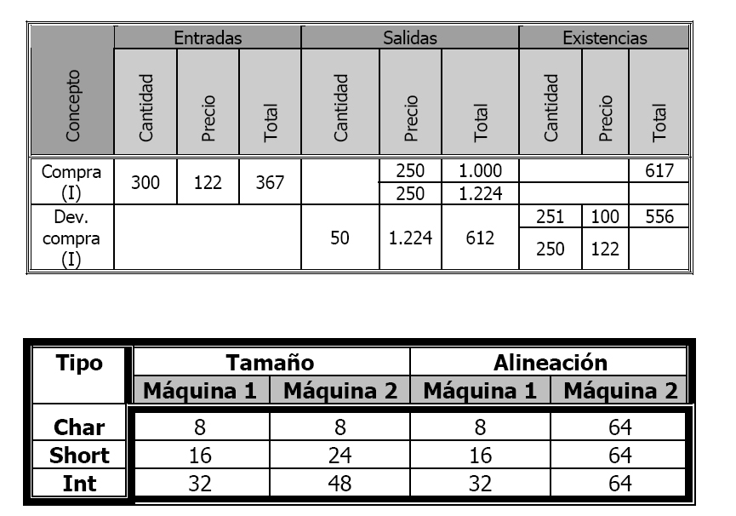

Fuente: elaboración propia.

anexos

Estas páginas contienen información “recopilada de otras fuentes” no deben continuar con la numeración de figuras y tablas.

Anexo 1. Mapa de Guatemala

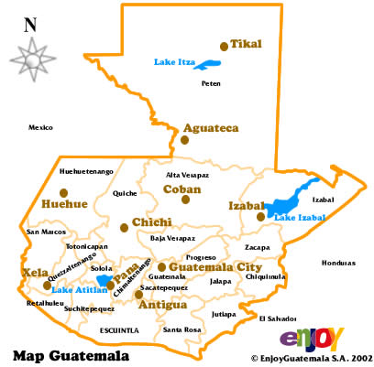

Fuente: Instituto Geográfico Nacional. *Mapa de Guatemala*. www.ine.gob.gt. Consulta: septiembre de 2014.